**专业方向综合项目 产品说明书**

**张尧 陈东 姜其升**

**TEam 12**

**MEETING！**

基于微信小程序的协同日程安排应用

**目录**

1.引言 2

1.1编写目的 2

1.2项目背景 2

1.3 定义 2

2. 软件概述 6

2.1目标 6

2.2功能 6

2.3性能 7

2.3.1性能需求 7

2.3.2安全性需求 8

2.3.3兼容性需求 8

2.3.4可靠性需求 8

2.3.5易用性 9

3. 运行环境 10

3.1硬件 10

3.2支持软件 10

4. 用户使用说明 11

4.1查看日历 11

4.2添加新事件 11

4.3修改或删除事件 12

4.4创建组 12

4.5分享/退出/解散团队 13

4.6添加组事件 13

4.7设置请勿打扰模式 13

5.客户部署说明 14

5.1前端 14

5.1.1微信小程序申请 14

5.1.2.服务器设置 14

5.1.3小程序发布 15

5.1.4配置参数 16

5.1.5发布 16

5.2后端 17

5.2.1安装必备软件 17

5.2.2服务器配置 17

# 1.引言

## 1.1编写目的

为了保证客户能保质地部署安装项目，便于客户更好地了解项目情况，使项目工作合理有序，因此以文件化的形式，把对于在项目的功能、使用方式、部署步骤、允许环境等内容做出的安排以书面的方式，作为客户进行部署和用户使用的行动基础。

为了方便用户使用和客户对项目进行部署，特此编写此文档。

## 1.2项目背景

在众多需要多人参与的任务中，例如会议安排、团队协作、各种约会等等，在这些事件中我们可能都亲身体验过这样的一个痛点，事件参与成员的空闲时间不统一，就难以为一件共同事件安排计划。作为大学生的我们更能体会到这一点。我们每个人在课外都有着多多少少的项目，每个人上课时间不同，每个项目的团队成员不同，大家都有着各自的计划，而且很多时候项目都是同等重要的，所以有效的安排团队事件将很大程度上提升我们的工作效率，增加团队默契。

如今市面上存在着各式各样的日程管理软件，且几乎都为独立app的形式。其中大多数日程管理软件都只是专注与个人日程的管理，而忽略了团队事件与个人日程之间的冲突。当然也中不少日程管理应用功能全面，但从另一个角度来说这也增加了软件使用的复杂程度。而多数用户都会因为功能复杂和难以上手的原因放弃使用这样的日程管理应用。此外在团队事件都存在这样的一个特点，团队在一定的时间内是相对固定，而且多数的团队都会拥有各自的交流空间，而这其中大多数的都会选择微信群。所以这里存在着几个机会，Meeting系统在保留最基础的个人日程管理功能的基础上，增加对与团队事件的管理，对功做加法和减法，尽可能保证功能的必要性和使用的简单性。同时通过微信小程平台呈现将避免用户下载独立应用，降低产品接触目标用户的难度，与微信群之间建立良好互动。

## 1.3 定义

**Redis**

Redis是一个开源的使用 ANSI C语言编写，支持网络，可基于内存也可持久化的日志型，Key-Value数据库，并提供了多种语言的 API ,相比 Memcached 它支持存储的类型相对更多 (字符，哈希，集合，有序集合，列表等)，同时Redis是线程安全的。

客户端连接 Redis 使用的是 TCP协议，直连的方式每次需要建立 TCP连接，而连接池的方式是可以预先初始化好客户端连接，所以每次只需要从 连接池借用即可，而借用和归还操作是在本地进行的，只有少量的并发同步开销，远远小于新建TCP连接的开销。另外，直连的方式无法限制 redis客户端对象的个数，在极端情况下可能会造成连接泄漏，而连接池的形式可以有效的保护和控制资源的使用。

Jedis 在实现上是直连 redis server，多线程环境下非线程安全，除非使用连接池，为每个 redis实例增加 物理连接。

我们的项目使用Redis来支持微信用户登录服务相关。当新用户登录时，后端会向微信发送请求以获取该用户的“openid”、“session_key”和后端将分配一个新的“userid”，这是我们在关系数据库中对用户的主键。这三个条目都存储在Redis作为后端uuid生成的密钥的值。下次用户登录时，微信小程序会向微信发送请求，查看其会话密钥是否过期。如果不是，小程序告诉后端使用现有的条目。然后小程序通信从上一次使用uuid的后端，后端将检查相应的“userid”告诉哪个用户在线。

**MyBatis**

MyBatis 是支持普通 SQL查询，存储过程和高级映射的优秀持久层框架。MyBatis 消除了几乎所有的JDBC代码和参数的手工设置以及结果集的检索。MyBatis 使用简单的 XML或注解用于配置和原始映射，将接口和 Java 的POJOs（Plain Ordinary Java Objects，普通的 Java对象）映射成数据库中的记录。

MyBatis是半自动的ORM框架，原来叫ibatis， 10年apache软件基金组织把它托管给了goole code，就重新命名了MyBatis，功能相对以前更强大了。它相对全自动的持久层框架Hibernate，更加灵活，更轻量级，这点我还是深有体会的。MyBatis的一个强大特性之一就是动态SQL能力了，能省去我们很多串联判断拼接SQL的痛苦，根据项目而定，在一定的场合下使用，能大大减少程序的代码量和复杂程度，不过还是不是过度太过复杂的使用，以免不利于后期的维护和扩展。

**HikariCP连接池**

HikariCP是由日本程序员开源的一个数据库连接池组件，代码非常轻量，并且速度非常的快。根据官方提供的数据，在i7,开启32个线程32个连接的情况下，进行随机数据库读写操作，HikariCP的速度是现在常用的C3P0数据库连接池的数百倍。在SpringBoot2.0中，官方也是推荐使用HikariCP。优势是

1.字节码更加精简，所以可以加载更多代码到缓存。

2.实现了一个无锁的集合类型，来减少并发造成的资源竞争。

3.使用了自定义的数组类型，相对与ArrayList极大地提升了性能。

4.针对CPU的时间片算法进行优化，尽可能在一个时间片里面完成各种操作。

**Lettuce**

Lettuce是一个高性能基于Java编写的Redis驱动框架，底层集成了Project Reactor提供天然的反应式编程，是 一种可伸缩，线程安全，完全非阻塞的Redis客户端，多个线程可以共享一个RedisConnection,它利用Netty NIO 框架来高效地管理多个连接，从而提供了异步和同步数据访问方式，用于构建非阻塞的反应性应用程序。通信框架集成了Netty使用了非阻塞IO，5.x版本之后融合了JDK1.8的异步编程特性，在保证高性能的同时提供了十分丰富易用的API，

支持Redis的新增命令ZPOPMIN, ZPOPMAX, BZPOPMIN, BZPOPMAX。

支持通过Brave模块跟踪Redis命令执行。

支持Redis Streams。

支持异步的主从连接。

支持异步连接池。

新增命令最多执行一次模式（禁止自动重连）。

全局命令超时设置（对异步和反应式命令也有效）。

**Apache Shiro**

Apache Shiro 是一个功能强大、灵活的，开源的安全框架。它可以干净利落地处理身份验证、授权、企业会话管理和加密。

实际上，它实现了管理应用程序安全性的所有方面，同时尽可能避免出现问题。它建立在完善的接口驱动设计和面向对象的原则之上，可以在任何你想象得到的地方实现自定义行为。但是，对于所有事情来说，默认情况下都是合理的，这与应用程序安全性是一样的。至少这是我们所追求的。

我们 POST 用户名与密码到 /login 进行登入，如果成功返回一个sessionKey，失败的话直接返回 401 错误。

之后用户访问每一个需要权限的网址请求必须在 header 中添加 Authorization 字段，例如 Authorization: token ，token 为密钥。

后台会进行 token 的校验，如果有误会直接返回 401。

**微信小程序**

微信小程序是一种不用下载就能使用的应用，也是一项创新，经过将近两年的发展，已经构造了新的微信小程序开发环境和开发者生态。微信小程序也是这么多年来中国IT行业里一个真正能够影响到普通程序员的创新成果，已经有超过150万的开发者加入到了微信小程序的开发，与我们一起共同发力推动微信小程序的发展，微信小程序应用数量超过了一百万，覆盖200多个细分的行业，日活用户达到两个亿，微信小程序还在许多城市实现了支持地铁、公交服务。微信小程序发展带来更多的就业机会，2017年小程序带动就业104万人，社会效应不断提升

本项目采用微信小程序的客户端形式，充分利用跨平台一次开发的遍历，也是让我们在同类产品中具有更多可得性的地方。

**HyperText Transfer Protocol Secure (HTTPS)**

HTTPS （全称：Hyper Text Transfer Protocol over SecureSocket Layer），是以安全为目标的 HTTP 通道，在HTTP的基础上通过传输加密和身份认证保证了传输过程的安全性。HTTPS 在HTTP 的基础下加入SSL 层，HTTPS 的安全基础是 SSL，因此加密的详细内容就需要 SSL。 HTTPS 存在不同于 HTTP 的默认端口及一个加密/身份验证层（在 HTTP与 TCP 之间）。这个系统提供了身份验证与加密通讯方法。它被广泛用于万维网上安全敏感的通讯，例如交易支付等方面。

HTTP 协议虽然使用极为广泛, 但是却存在不小的安全缺陷, 主要是其数据的明文传送和消息完整性检测的缺乏, 而这两点恰好是网络支付, 网络交易等新兴应用中安全方面最需要关注的。

关于 HTTP协议的明文数据传输, 攻击者最常用的攻击手法就是网络嗅探, 试图从传输过程当中分析出敏感的数据, 例如管理员对 Web 程序后台的登录过程等等, 从而获取网站管理权限, 进而渗透到整个服务器的权限。即使无法获取到后台登录信息, 攻击者也可以从网络中获取普通用户的隐秘信息, 包括手机号码, 身份证号码, 信用卡号等重要资料, 导致严重的安全事故。进行网络嗅探攻击非常简单, 对攻击者的要求很低。使用网络发布的任意一款抓包工具, 一个新手就有可能获取到大型网站的用户信息。

另外,HTTP协议在传输客户端请求和服务端响应时, 唯一的数据完整性检验就是在报文头部包含了本次传输数据的长度, 而对内容是否被篡改不作确认。 因此攻击者可以轻易的发动中间人攻击, 修改客户端和服务端传输的数据, 甚至在传输数据中插入恶意代码, 导致客户端被引导至恶意网站被植入木马。

#### 1.4参考资料

1.项目的计划任务书

2.项目开发计划

3.需求说明书

4.设计说明书

5.测试计划

# 2. 软件概述

## 2.1目标

“Meeting”是一款允许允许共享协作的日程安排小程序。

本系统将在提供日程管理的功能基础上，提供小组事件以及共享事件的管理。以小组中所有成员的日程信息为基本数据，为组长快速确定小组事件时间提供便捷。作为日程管理应用，Meeting允许个人向日程中添加事件管理事件。对于小组及共享事件管理模块，Meeting允许用户创建组并成为组长或以组长的权限删除组或以小组成员身份退出组。用户可以通过微信群中的邀请链接加入工作组。成为小组成员后可以查看组中其他成员的日程。小组长创建小组事件时可以获得基于小组成员日程信息的小组共有空闲时间推荐。此外，小组成员还可以针对事件设置隐私，以及对小组设置勿扰等。

本系统将业务范围集中在一周内的个人日程及小组事件管理上，尽最大可能将功能集中并考虑详尽，主要提供的核心功能为工作组中共享事件的自动推荐和创建、管理，辅以小组成员及权限的管理、个人事件的管理等功能。而将不会涉及到超过一周的事件管理、万年历查看功能等与核心功能无关的功能。

本系统的最终目标是提供一个能够便捷地通过微信小程序和微信群的良好联动生态，提供给用户管理个人短期内日程、便捷创建工作组并快速约定集体事件时间的应用，增加小组合作或活动策划的效率。

## 2.2功能

**作为日历**

1.显示用户日历

2.在日历中添加事件

3.修改和删除个人日历中的事件

4.事件提醒（本微信微信发布后完成）

**作为组管理工具**

1.创建群组和群组日历

2.参加一个小组

3.退出群组（仅限群组中的成员）

4.解散一个组并删除组日历（只有组日历的所有者）

5.通过微信小程序链接分享群，邀请他人加入群

6.添加组事件（仅限组日历的所有者）

7.修改和删除组事件（仅限于组日历的所有者）

8.查看团队成员的个人日历

9.增加团体活动时的空闲时间推荐（有待改进）

**作为用户**

1.更改组

2.请勿打扰模式

3.隐私模式（有待改进）

4.修改用户名

## 2.3性能

### 2.3.1性能需求

**响应时间：**

在99％的情况下，在网络畅通时，一般时段响应时间不超过1.5秒，高峰时段不超过3秒。

每次操作从点击到第一个界面显示出来所需要的时间不得超过1秒。

在推荐配置环境下：登录响应时间在0.5秒内，打开信息条目响应时间1秒内。

**业务量：**

估计用户数为500人，每天登录用户数为200左右。

系统可以同时满足100个用户请求，并为1000个并发用户提供浏览功能。

**系统容量：**

支持3000个用户，支持GB级数据。

数据库表行数不超过5万行，数据库最大容量不超过30GB，磁盘空间至少需要40G以上。

**精度：**

在计算推荐公共事件时间时，推荐时间段误差<0.5小时。

**资源使用率：**

对移动设备 CPU占用率<=50%。

内存占用率<=50%。

### 2.3.2安全性需求

**权限访问控制**

用户在经过登录操作进行身份认证后，只能访问其权限范围内的数据，只能进行其权限范围内的操作。

不同的用户具有不同的身份和权限，需要在用户身份真实可信的前提下，提供可信的授权管理服务，保护数据不被非法/越权访问和篡改，要确保数据的机密性和完整性。

**日志控制**

提供运行日志管理及安全审计功能，可追踪系统的历史使用情况。

**恶意请求防御**

能经受来自互联网的一般性恶意攻击。如病毒（包括木马）攻击、口令猜测攻击、黑客入侵等。

### 2.3.3兼容性需求

**系统与其他软件兼容性**

后端系统应支持MacOS，Windows，Ubuntu操作系统。

前端系统应兼容前后多个版本的微信软件。

**与操作系统交互**

最多只有5%的系统实现需要具体到特定的操作系统。

**可移植性**

移植系统时无需配置大量环境，

### 2.3.4可靠性需求

**输入可靠性**

系统对输入字符有提示，数据有检查，防止数据异常造成的系统失效。

**系统健壮性**

系统健壮性强，应该能处理系统运行过程中出现的各种异常情况，如：人为操作错误、输入非法数据、硬件设备失败等，系统应该能正确的处理，恰当的回避。

**运行可靠性**

系统7x24小时运行，全年持续运行故障停运时间累计不能超过10小时。

系统缺陷率每1,000小时最多发生1次故障。

因软件系统的失效而造成不能完成业务的概率要小于5%。

### 2.3.5易用性

**易理解性**

系统界面的图标及文字提示不应有歧义，需便于用户理解。

**易学习性**

绝大多数用户应该能在5分钟内根据系统所给的提示，了解系统的基本操作。

**易操作性**

系统界面组件的排布、按钮的设计及文字大小等应该符合界面友好性，满足HCI的设计规范。在进行页面布局时，除考虑美观外，也应考虑不同用户的操作习惯，用户进行的常用操作按钮放在易操作的位置。

# 3. 运行环境

## 3.1硬件

**服务器**

阿里云服务器学生版

**客户端**

手机、平板

## 3.2支持软件

**数据库**

MySQL 5.6.40

Redis

**Java**

Java 1.8

**服务器操作系统**

Ubuntu 16.04

**前端**

WeChat Mini Program平台

**后端**

Tomcat 8.0

# 4. 用户使用说明

## 4.1查看日历

用户可以在每日日程表卡上查看其个人日历中的个人事件和组事件。您还可以通过刷卡查看过去三天和未来六天的日历。

事件将根据优先级显示不同的颜色。一个事件有四个优先事项。红色代表优先级4。橙色代表优先级3。蓝色代表优先级2。绿色代表优先级1。

长按事件可以查看事件的详细信息。详细内容包括名称、开始时间、结束时间、优先级、重复性和描述。

## 4.2添加新事件

通过单击“添加事件”按钮，用户可以在其日历中添加事件。您应该设置事件的详细信息，包括名称、开始时间、结束时间、优先级、重复和描述。活动不应在6天后发生，持续时间应超过30分钟。

添加后，程序将刷到该事件。

### 4.3修改或删除事件

“删除”和“修改”按钮位于事件对话框的底部。

设置此事件的更改后，可以通过单击“修改”按钮来修改事件。

您可以通过单击“删除”按钮删除事件。

您只能修改或删除个人日历中的事件。只有组日历的所有者才能修改或删除组事件。

## 4.4创建组

在“组管理”页面中，您创建和参与的组被放置在该页面的两个部分中。

通过单击“创建新组”并输入组的名称，您可以创建一个新组，并且您是此日历的所有者。

## 4.5分享/退出/解散团队

“共享”和“退出/解散”按钮位于组卡的右侧。

您可以将微信小程序链接分享给您的朋友或微信群。

点击微信小程序链接，您可以选择是否加入群。作为组成员，不能修改或删除组事件。

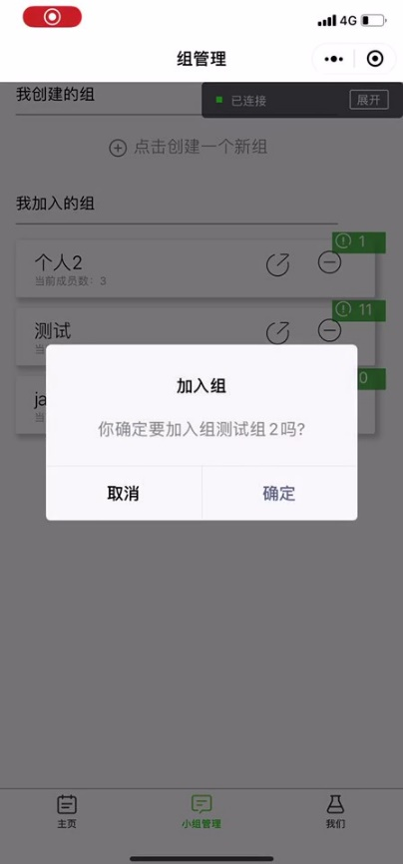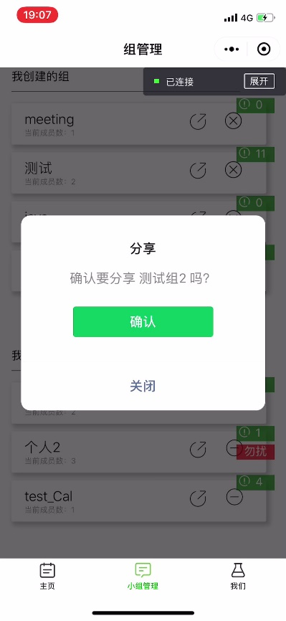

## 4.6添加组事件

添加组事件类似于在个人日历中添加事件。不同之处在于，当你添加一个组事件时，程序会首先向你建议公共空闲时间，并且只有组的所有者才能添加组事件。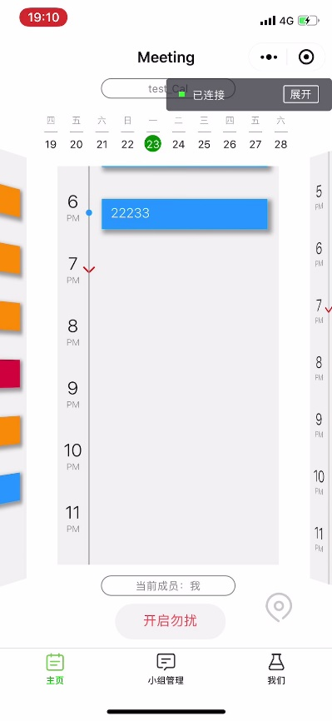

## 4.7设置请勿打扰模式

如果您是日历的所有者，则日历下方的按钮应为“添加事件”，但如果您是日历成员，则该按钮应为“请勿打扰模式”。

在设置“请勿打扰”模式后，当程序建议使用通信空闲时间时，它不会考虑您的日程安排。当提醒功能完成后，它不会在添加组事件时向您发送通知。

# 5.客户部署说明

## 5.1前端

### 5.1.1微信小程序申请

申请，并认证详细见官网说明。

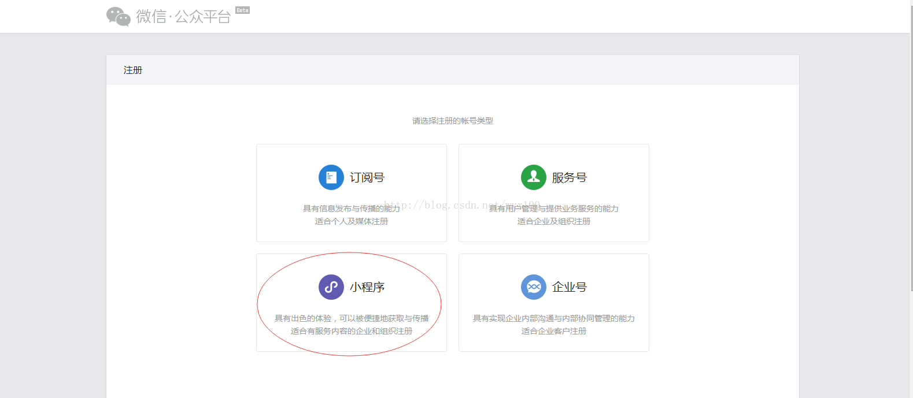

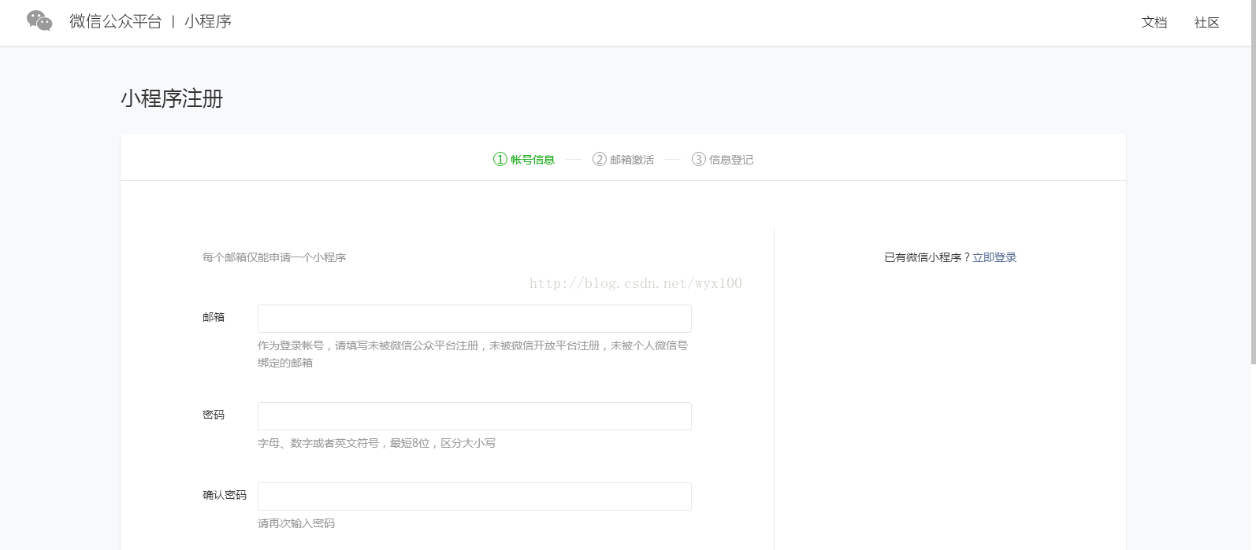

申请后登陆开发者账户。

### 5.1.2.服务器设置

1.申请服务器

2.部署服务器

3.域名申请和配置

### 5.1.3小程序发布

下载开发工具并安装

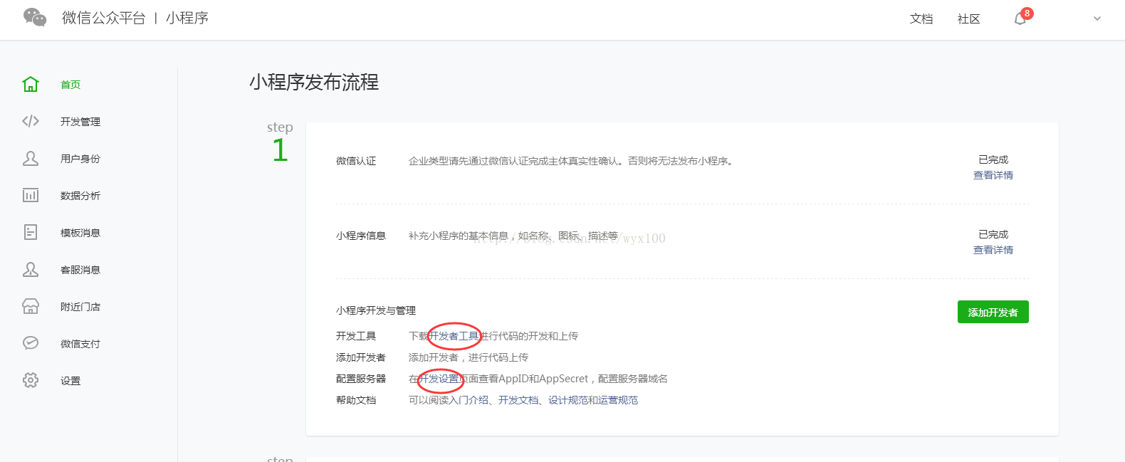

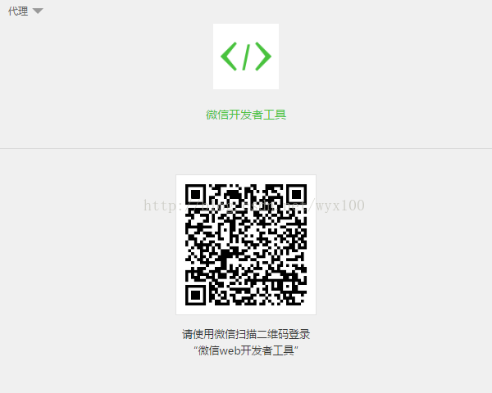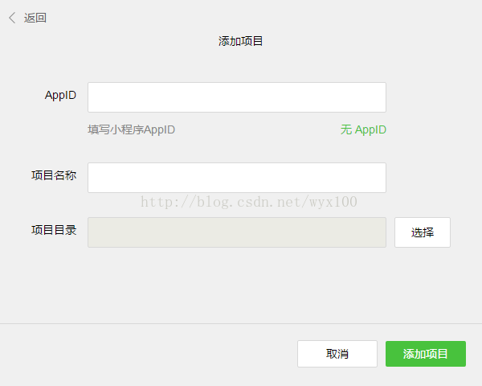

AppID和秘钥获取，并在项目中修改url链接。

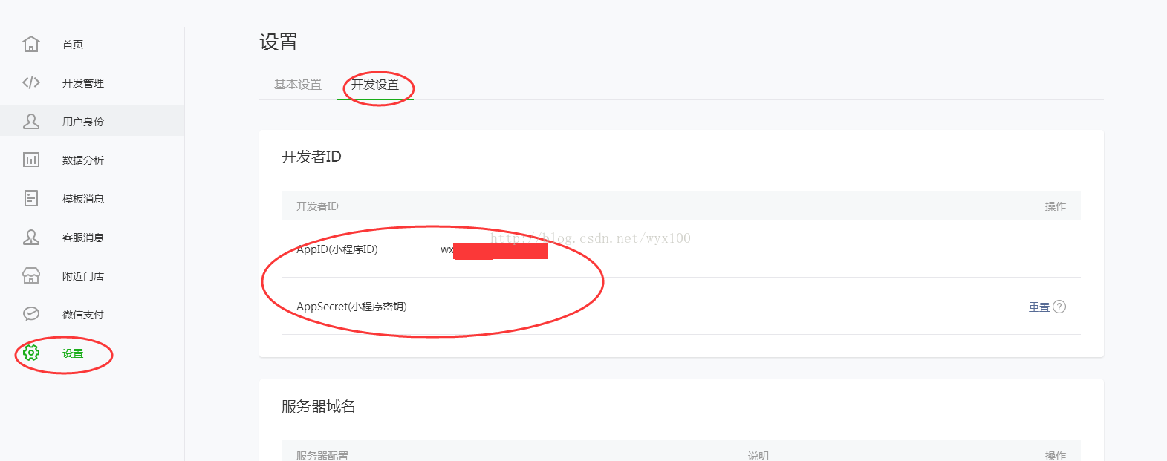

### 5.1.4配置参数

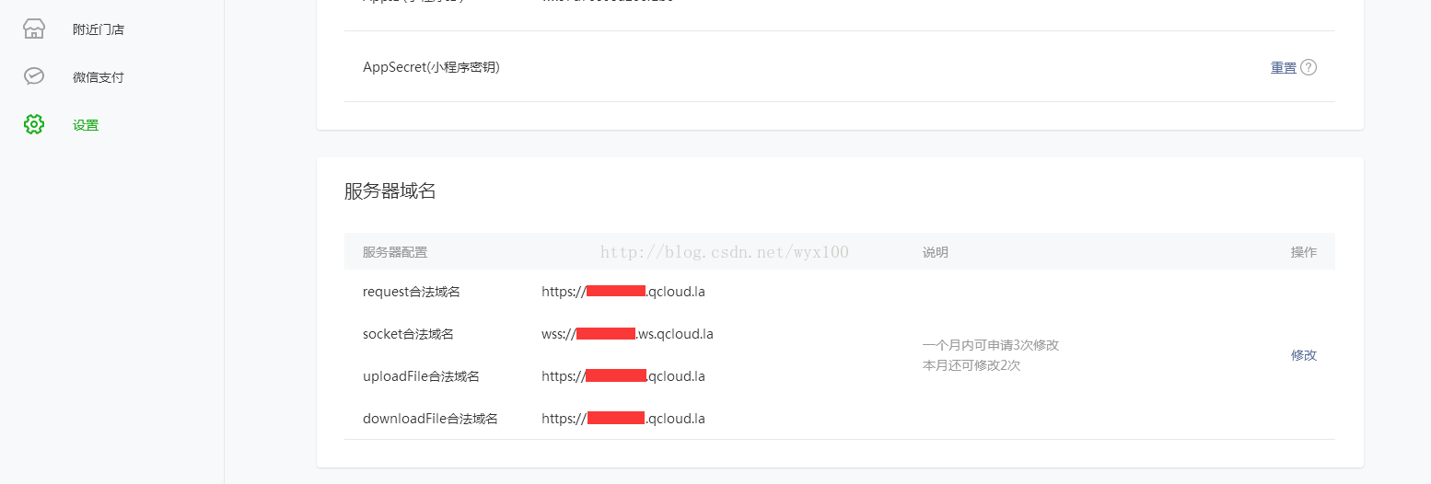

### 5.1.5发布

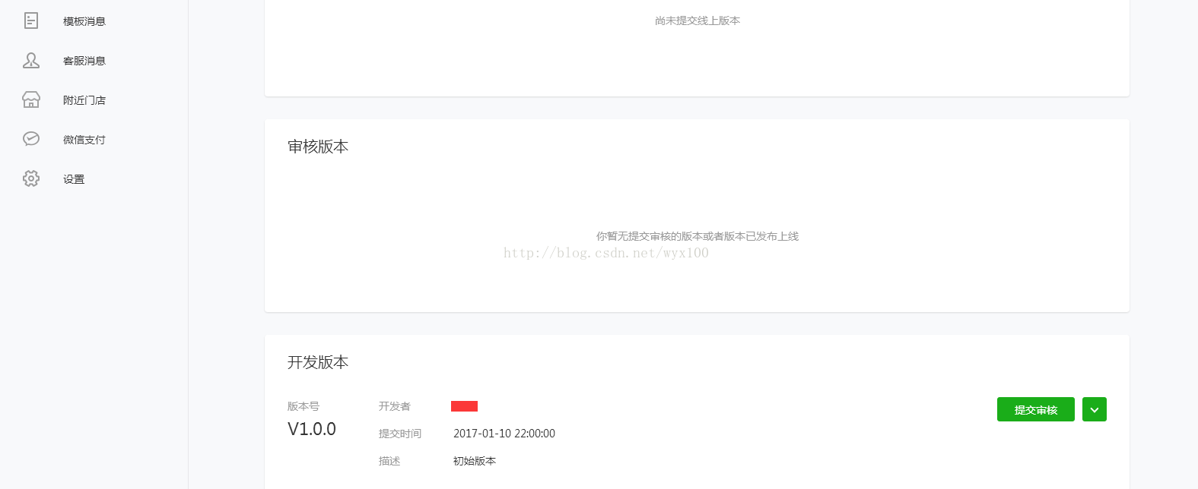

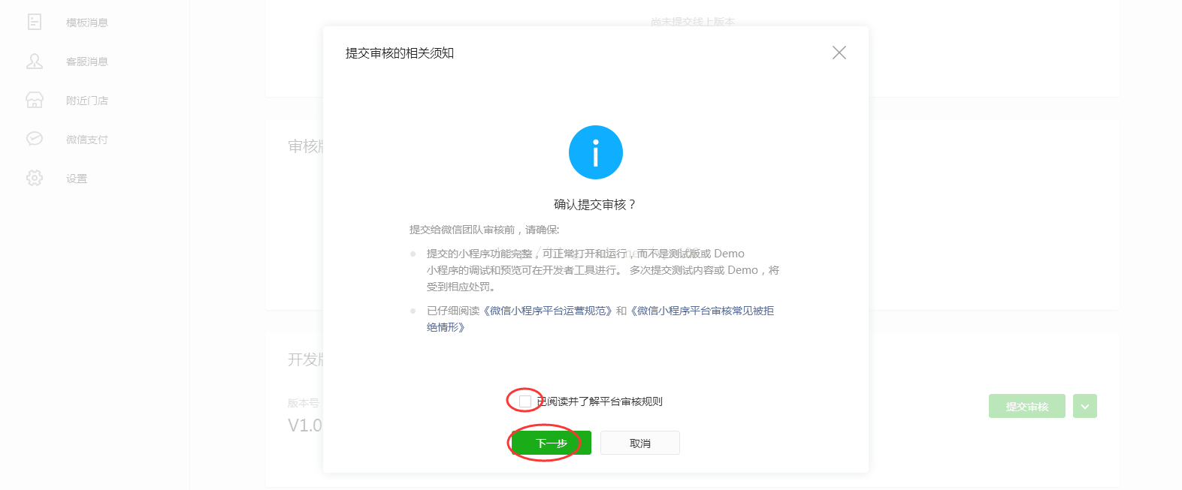

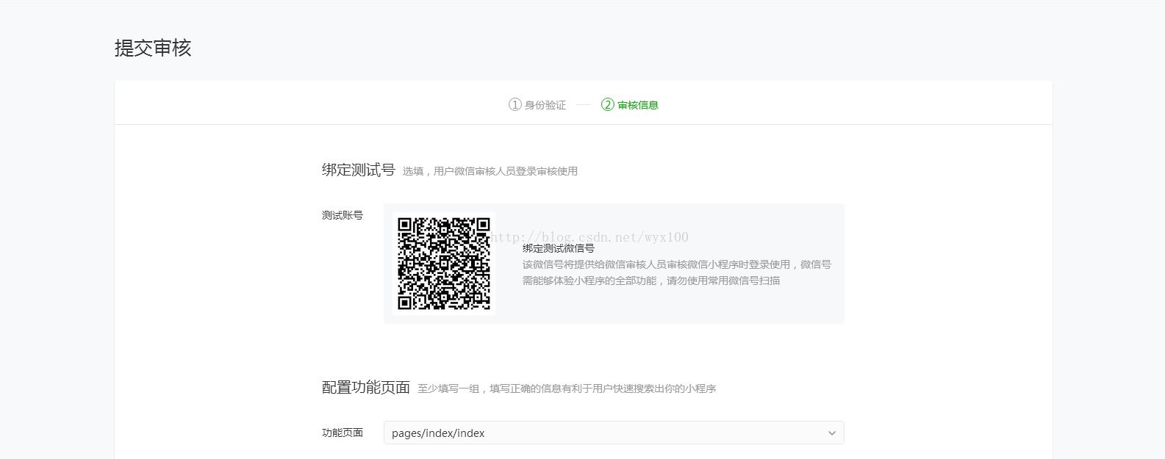

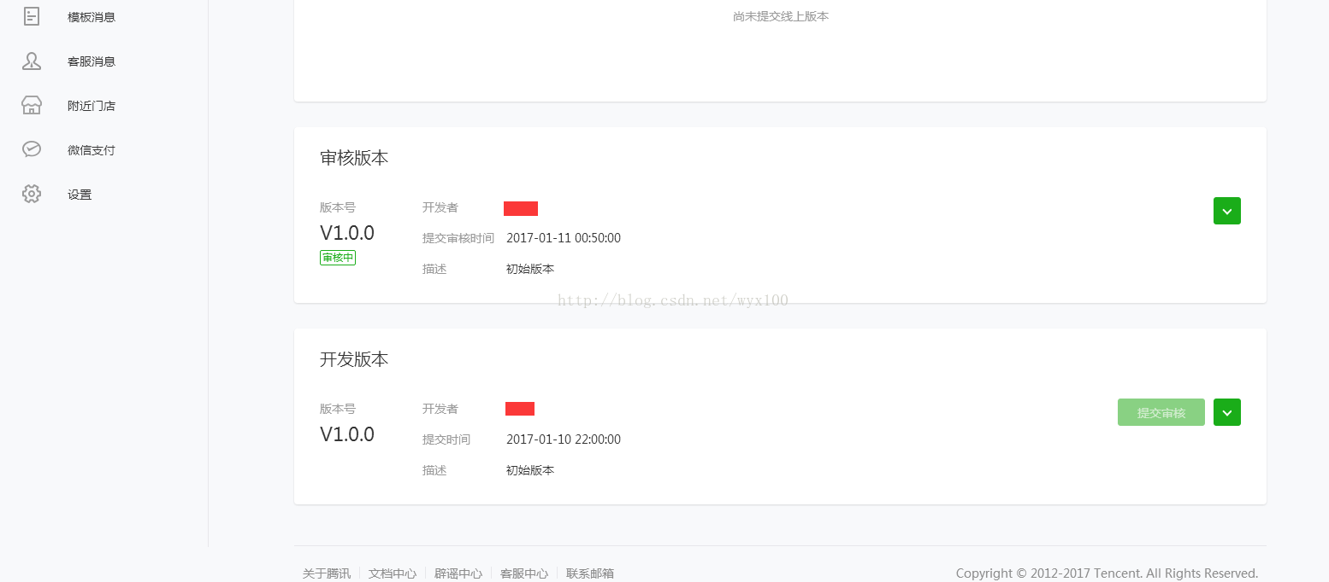

## 5.2后端

### 5.2.1安装必备软件

安装Mysql数据库，设置用户名为root，密码为123456。

安装Java1.8版本

### 5.2.2服务器配置

使用jar包方式启动，也就是使用spring boot内置的tomcat运行。服务器上面只要你配置了jdk1.8及以上，就ok。不需要外置tomcat。

首先将jar包放到任意目录，执行下面的命令

$ nohup java -jar test.jar >temp.txt &

//这种方法会把日志文件输入到你指定的文件中，没有则会自动创建。进程会在后台运行。

之后阿里云服务器需要放开对应的端口

添加安全组：项目中配置的启动端口是8080，故这里需要放开8080端口，才能访问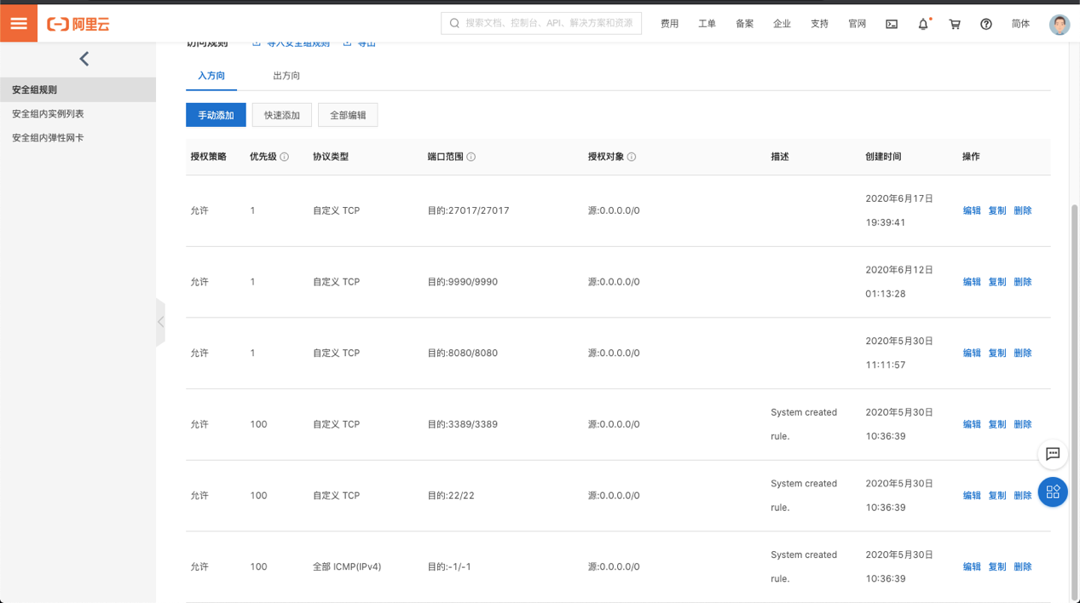

最后访问swagger，查看项目是否启动成功。

访问格式：服务器ip:8080/swagger-ui.html

